МБУК «ПЕРВОМАЙСКАЯ ЦБС» МЕТОДИКО-БИБЛИОГРАФИЧЕСКИЙ ОТДЕЛ
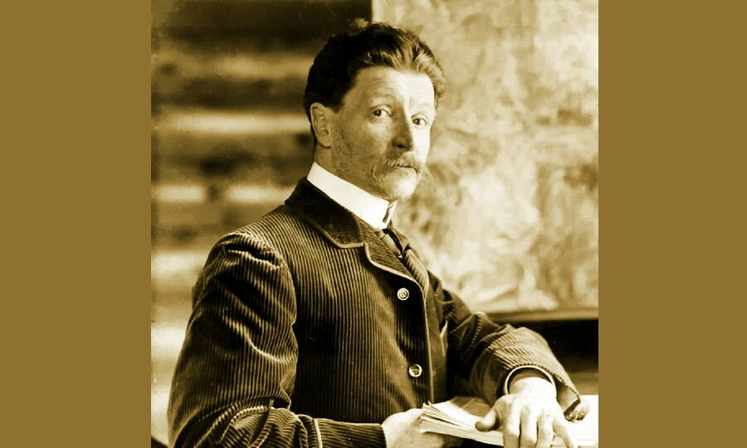

«Таинственный мир Врубеля»

(170 лет со дня рождения художника Михаила Александровича Врубеля (1856–1910)

Зарисовки художника

пгт Первомайское, 2026

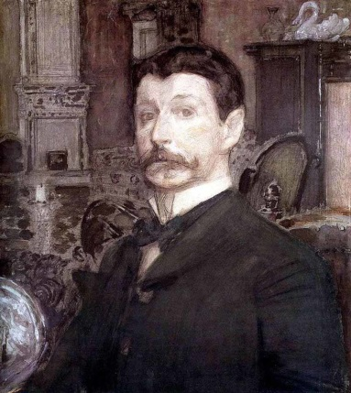
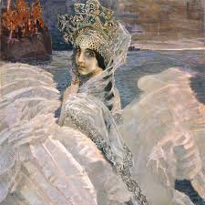
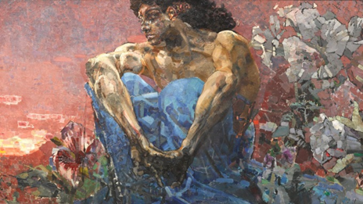
Врубель Михаил Александрович - живописец, представитель русского модерна, символист. Известен как мастер монументальных росписей, станковых картин, театральных декораций, портретов, как график, скульптор, архитектор. Даже среди блистательной плеяды художников конца ХIХ века искусство Врубеля отличается необычностью и самобытностью. Родился в Омске. Сын военного юриста, председателя казанского военно-окружного суда, генерал-лейтенанта Александра Михайловича Врубеля и Анны Григорьевны, урожденной Басаргиной, родственницы декабриста Николая Васильевича Басаргина. В три года лишился матери. Окончил с золотой медалью Одесскую ришельевскую гимназию. Рано обнаружил интерес к живописи и музыке, но поступил на юридический факультет Петербургского университета. Изучал историю, философию, французский и латинский языки. Одновременно посещал вечерние классы Академии художеств. С 1880 года учился в Петербургской Академии художеств. Был великолепно образованным человеком, обладал огромной трудоспособностью и наблюдательностью, умением подолгу анализировать натуру, добиваться максимальной точности изображения. В 1884 году был приглашен в Киев, где исполнил свою первой крупную работу - фрески Кирилловской церкви. Для изображения апостолов художнику позировали душевнобольные из расположенной рядом психиатрической больницы. В 1887 году исполнил цикл эскизов для фресок во Владимирском соборе в Киеве. Работу ему закончить не дали, и в конце года он уехал в Венецию. Мозаики Сан-Марко, живопись Возрождения оказали огромное влияние на индивидуальный стиль Врубеля. С 1889 года жил в Москве. Давняя любовь к музыке привела Врубеля в частную оперу С.И. Мамонтова, и он принял участие в оформлении опер «Царская невеста» и «Сказка о царе Салтане». Некоторое время жил в доме Мамонтовых на Садовой-Спасской улице, где по его эскизам был построен и оформлен дворовый флигель. Также занимался оформлением интерьеров самого дома Мамонтовых и ряда других московских особняков. Для кабинета Мамонтова Врубель написал картину «Демон сидящий». Входил в Абрамцевский кружок С.И. Мамонтова, был одним из руководителей Абрамцевской гончарной мастерской. В керамике Врубель открыл для себя люстр (блеск), переливающийся всеми цветами радуги. В конце 1891 года художник с семьей Мамонтовых уехал в Италию. В 1896 году Врубель создал декоративные панно для нижегородской выставки «Микула Селянинович», «Принцесса Греза». В 1900 году на Парижской выставке его работы были отмечены золотой медалью. С 1885 по 1902 год главной темой в искусстве художника и в живописи, и в скульптуре стали образы Демона – «Демон сидящий», «Демон летящий», «Демон поверженный» и т.д. В 1891 году Врубель осуществил серию иллюстраций к произведениям М.Ю. Лермонтова. «Демон … дух не столько злобный, сколько страдающий и скорбный, но при всем том дух властный … величавый» - писал художник отцу.На одной из репетиций русской частной оперы познакомился с певицей Надеждой Ивановной Забелой. В 1896 году в Женеве состоялась их свадьба. В браке имел сына Савву, умершего во младенчестве. 1901 года у художника появились первые признаки душевного заболевания, в следующем году его здоровье резко ухудшилось. С этих пор он часто находился в различных психиатрических клиниках. Будучи больным, он продолжал писать. В самом конце своей трагической жизни безумный и ослепший художник утверждал, что он жил во все времена, строил готические соборы и вместе с Микеланджело расписывал Сикстинскую капеллу в Ватикане. Умер в петербургской клинике Бари. Похоронен в Санкт-Петербурге на Ново-Девичьем кладбище.
Уважаемые жители и гости района! Вы всегда можете обратиться в поисках нужной информации в библиотеки Первомайского района
По материалам из сети Интернет
Составитель: Ирина Романова

